CZ manual DOC198
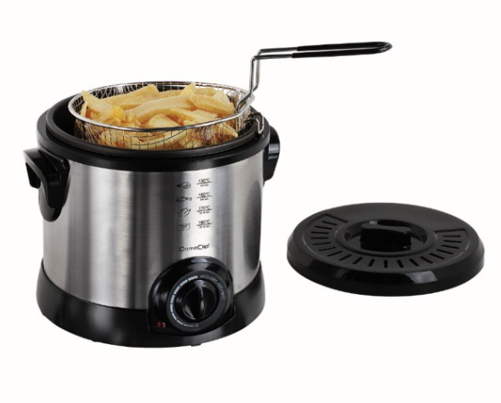
Děkujeme, že jste si zakoupili náš výrobek. Jistě se stane vaším dobrým pomocníkem ve vaší kuchyni, při pikniku nebo gril párty či bude sloužit jako krásný dárek pro někoho z vašich blízkých.

Bezpečnostní pokyny
- Zkontrolujte, zda je výrobek v nepoškozeném originálním obalu a nevykazuje známky poškození, v opačném případě se bez prodlení obraťte na svého prodejce.
- S tímto návodem uchovejte i záruční list (doklad o prodeji) a pokud je to možné, tak i originální balení.
- Výrobek je určený pouze pro osobní využití, nikoliv pro komerční účely.
- Výrobek nikdy nenechávejte na přímém slunci, v blízkosti zdrojů tepla, ve vlhkosti, zamezte pádům.
- Pokud výrobek nepoužíváte, uchovejte jej nejlépe zabalení v suchém prostředí.
- Výrobek není určený k použití osobami (včetně dětí) se sníženými fyzickými, smyslovými nebo duševními schopnostmi nebo s nedostatkem zkušeností a vlastností, pokud nejsou pod dohledem osoby zodpovědné za jejich bezpečnost.
- Výrobek nechávejte mimo dosah dětí.
- Pokud dojde k poškození výrobku, nikdy se nepokoušejte jej opravit sami, kontaktujte autorizovaný servis.
- Vždy dbejte zvýšené opatrnosti při styku s ostrými částmi výrobku
- Výrobek používejte pouze k určenému účelu.
Použití
Vždy používejte výrobek pouze k účelům jeho určeným. Zabraňte použití výrobku dětmi a osobám neseznámeným s jeho použitím.
Čištění, údržba a skladování
Udržujte výrobek stále čistý, doporučujeme jeho čištění po každém použití, prodloužíte tak jeho životnost.
Při čištění výrobku vždy dbejte zvýšené opatrnosti při styku s jeho ostrými částmi. Výrobek čistěte vždy navlhčeným hadříkem, možné též za pomoci mycího saponátu. Nikdy nepoužívejte silná a agresívní čistidla. Případné textilní části výrobku lze prát jako ruční praní, je-li tato skutečnost vyznačena na etiketě výrobku.
Skladujte výrobek (nejlépe zabalený) na suchém a bezpečném místě, aby nedošlo k jeho pádu.
Skladujte výrobek mimo dosah dětí.

Upozornění: Horký povrch!
Povrchy se během používání velmi horký !!!!!
- Tento typ fritézy smí být používán pouze s olejem nebo kapalným tukem. Pevný tuk může obsahovat vodu, která může při zahřátí způsobit rozstřikování horkého tuku.
- Nikdy nezapínejte fritézu bez oleje ani tuku, protože by mohlo dojít k poškození zařízení. Také nevkládejte do pánve žádné jiné kapaliny, jako je voda nebo jiné látky.
Informace:
- Používejte nejvýše 0,5 kg hranolky na 1,3 / 1,5 litru oleje;
- s produkty s hlubokým zmrazením; rozdělit množství hranolků na 2x, aby nedošlo k přílišnému ochlazení oleje. Výrobky pro hluboké mražení protřepejte nad umyvadlem, abyste odstranili přebytečný led.
- Při použití hranolků z čerstvých brambor: po mytí osušte hranolky, aby do oleje nevnikla voda.

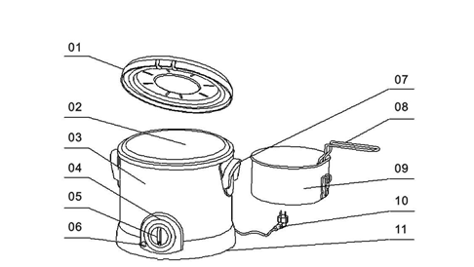
Popis:
1. víko
2. pánve na smažení
3. obal fritézy
4. čelní panel
5. termostat
6. Indikátor napájení
7. úchyty pro držení
8. držadlo koše
9. košík
10. napájecí kabel
11. základna

PŘED POUŽITÍM
Před prvním použitím odstraňte obalové materiály. Poté umyjte příslušenství a vnitřní nádobu v teplé vodě. Před použitím dobře osušte. Ujistěte se, že elektrické části zůstanou suché. Fritéza je vybavena nastavitelným termostatem a kontrolkami. Otevřený systém fritování zajišťuje vynikající profesionální výsledky a snadné čištění.
POUŽITÍ
1. Sejměte víko z fritézy a vyjměte příslušenství.
2. Naplňte fritézu olejem 1,3 / 1,5L.
3. Ujistěte se, že je naplněn minimálně nad minimální hladinou a ne vyšší než maximální úroveň, jak je uvedeno na vnitřní straně spotřebiče. Pro dosažení nejlepších výsledků doporučujeme, abyste nemíchali různé druhy oleje dohromady.
4. Zvolte teplotu, která je vhodná pro to, co smažíte.
5. Pomocí rukojeti umístěte koš do fritézy.
6. Umístěte potraviny, které chcete fritovat do koše. Nejlepších výsledků dosáhnete vložením suchého jídla do koše. Pomalu zasuňte košík do oleje, aby nedošlo k nadměrnému probublávání
7. Kontrolka zhasne po dosažení zvolené teploty. Vždy počkejte, až se dosáhne zvolené teploty.
8. K udržení oleje na zvolené teplotě se termostat opakovaně rozsvítí a rozsvítí kontrolní světlo.
9. Vyjměte košík, jakmile uplyne doba smažení.
10. Vyjměte zástrčku ze zásuvky.
11. Po použití opláchněte rukojeť a košík a důkladně osušte.
12. Po úplném ochlazení hluboké fritézy můžete fritézu uložit. Fritéza skladujte s uzavřeným víkem na tmavém, suchém místě. Tímto způsobem můžete při skladování nechat olej a koš ve fritéze.
VYMĚŇTE OLEJ
Před výměnou oleje se ujistěte, že se fritéza a olej zcela ochladily (a vytáhněte zástrčku ze zásuvky).
Pravidelně vyměňujte olej (v případě, že se olej zbarví na tmavý povrch nebo se na něj něco jiného, ​​po každém 10násobném použití). Vyměňte olej najednou; nemíchejte starý a nový olej.
Nevyhazujte do normálního odpadkového koše, ale postupujte podle pokynů komunálního sběrače odpadu ve vaší oblasti.

ČIŠTĚNÍ A ÚDRŽBA
1. Vyčistěte vnější část fritézy vlhkým hadříkem a osušte ji jemnou čistou utěrkou.
2. Nikdy nepoužívejte abrazivní předměty nebo kapaliny k čištění.
3. Koš a rukojeť lze vyčistit v teplé, mýdlové vodě. Před použitím znovu vysušte .
4. Při výměně oleje můžete také vyčistit vnitřek fritézy. Vypusťte fritézu a nejdříve vyčistěte vnitřek papírovými utěrkami a poté hadříkem namočeným v mýdlové vodě. Poté utřete vlhkým hadříkem a důkladně osušte.
5. Myčka nádobí je zakázána.

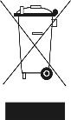
Správná likvidace odpadu
(Elektrické a elektronické zařízení)
(Použitelné v Evropské unii a ve zbytku Evropy, které přijaly země s oddělenými sběrovými systémy)

Dovozce: Emgeton Technology s.r.o.
Seznam autorizovaných servisů: www.cultstore.cz

